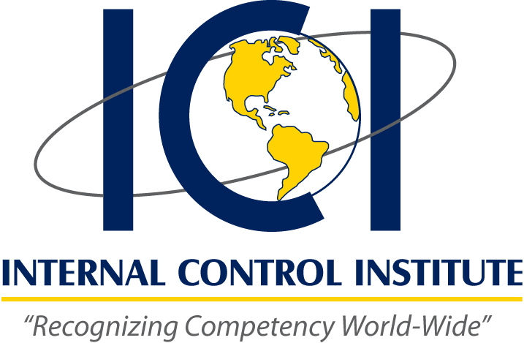 | 国际注册内部控制师申请表  CICS Certification Application Form |  | 专用于：  CICS级别
 | 国际注册内部控制师申请表  CICS Certification Application Form |  | ※ 编号/No.
 | 国际注册内部控制师申请表  CICS Certification Application Form |  | 填表日期/Date：  月/ 日/ 年
填表说明： 1、本表经计算机填写后，打印提交有效；  2、需要本人填写的内容必须全部填写，不得缺项；；  3、[※]部分由ICI中国总部工作人员填写；  4、所填学历须为国家教育部门承认的正规学历；  5、本表中填写的英文姓名应与申请人本人所持之护照一致，如无护 照则按照汉语拼音填写。 |  |  | 填表日期/Date：  月/ 日/ 年
 |  |  | ※ 申请结果/Result
 |  |  | ◻ 接受/Accept ◻ 拒绝/Reject
- 基本信息General Information（本部分内容请务必填写准确完整）
姓/Surname |  | 名/First Name |  |  |  | 2寸彩色照片
姓/Surname | [英文姓] | 名/First Name |  | [英文名] |  | 2寸彩色照片
国籍/Nationality |  | 性别/Sex |  | □ 女/ F □ 男/ M |  | 2寸彩色照片
电话/Tel |  | 手机/Mobile |  |  |  | 2寸彩色照片
电子信箱  / E_mail |  | 身份证号 /ID No. |  |  |  | 2寸彩色照片
家庭地址  / Home Address |  |  |  |  |  | 邮编 /ZIP
单位地址  / Business Address |  |  |  |  |  | 邮编 /ZIP
信函寄至  / Send Mail To: | □ 家庭（Home）  □ 单位（Business） |  | 学位 / Degree
出生地  / Place of Birth |  |  | 职位/职称 Title/Position
- 教育经历Educational Background
起/From | 止/To | 学校名称 /Institution | 证书/学位Diploma/Degree | 专业 //Major
年 月 | 年 月
- 专业证书Professional Certificates
发证时间 /Issue Date | 证书名称 /Certificate Title | 发证单位 /Issue Unit
年 月
（※ 只填写与内部控制设计与评估相关的专业职称证书，如：会计、审计、评估、信息系统设计与管理等）

- 专业工作经历Working Experience
No.1：工作时间 /Period |  | 工作单位 /Unit
起/From： 年 月 | 止/To： 年 月 | 部门/职位 Dept/Position
主要工作职责/Main Duties |  |  | 主管人姓名 / Name of Employer
 |  |  | 职位及电话 /Title & Tel
No.2：工作时间 /Period |  | 工作单位 /Unit
起/From： 年 月 | 止/To： 年 月 | 部门/职位 Dept/Position
主要工作职责/Main Duties |  |  | 主管人姓名 / Name of Employer
 |  |  | 职位及电话 /Title & Tel
No.3：工作时间 /Period |  | 工作单位 /Unit
起/From： 年 月 | 止/To： 年 月 | 部门/职位 Dept/Position
主要工作职责/Main Duties |  |  | 主管人姓名 / Name of Employer
 |  |  | 职位及电话 /Title & Tel
（※ 只填写与与内部控制设计与评估相关的工作经历，可另附页加以说明。）
- 个人声明
我保证所填写内容真实、完整、正确。提供任何虚假信息将会丧失申请资格。
I assure that the information provided by me on this form is true, complete and correct. I understand that any untrue information will lead to the withdrawal of my application.
签名/Signature | 日期/Date 年 月 日

※ 以下由报名机构填写/Filled by Agent
兹证明该申请人所提供的信息的真实性。如有不实，本单位将承担相应责任。
We certify that the information provided by the applicant is true. If not, our unit will bear corresponding responsibility.
负责人签名/Signature | 报名机构公章/Seal | 日期/Date  年 月 日

※ 以下由国际内部控制协会中国总部填写/Filled by ICI China
对申请结果的初步审核意见：

◻ 接受/Accept ◻ 拒绝/Reject

ICI中国总部执行机构公章/Seal

备注：本人需提供的资料清单：

1 | CICS资格认证申请表 | 原件，蓝、黑色笔正楷填写 | 1份
2 | 学历/学位证书 | 验原件，留复印件 | 1份
3 | 身份证 | 验原件，留复印件 | 1份
4 | 2寸彩色近照 | 原件（数量包括申请表中所贴照片） | 4份
5 | 各类相关职业资格证书 | 验原件，留复印件 | 1份
6 | 获得内部控制专业知识与技能，参加培训的相关证明材料
7 | 在内部控制实务工作经验的相关证明材料
报名机构确认

签名： 日期： 年 月 日

CICS 资格认证申请者须知：
- CICS 资格认证申请者提交申请表之后，由 ICI 中国总部汇按照《国际注册内部控制师职业标准》对CICS 报考者的考试资格进行初步审查，并将初审合格者的申请信息报送 ICI 认证委员会。ICI 认证委员会将对报考者的考试资格进行确认，并将资格确认结果通知 ICI 中国总部。ICI 中国总部执行机构负责将 CICS 资格确认结果通知报考者。资格审查和确认大约需要30天。
- 如果 CICS 资格认证申请者因为申请表填写的信息不完全或有错误等原因，初次申请未能通过资格审查，可以在三个月后重新提交申请表。对于再次提交的申请表，资格审查阶段仍然需要30天。
- CICS 申请者在办理报名申请手续时，须交纳培训费与考务及认证费共计19,900元人民币。
- 未能通过初次考试的申请者，通过提交补考申请，可以再参加两次考试，但应交纳补考所需的费用1,800元人民币。

